关于变更中山市古镇镇六坊村股份合作经济联合社用地规划条件公示的通告
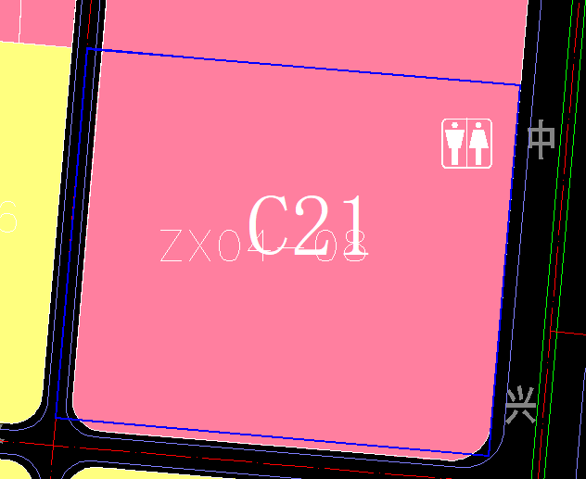
用地位置示意图
不动产权证号为粤（2023）中山市不动产权第0487574号的国有划拨用地，位于中山市古镇镇中兴大道中11号，用地面积为38773.3平方米，土地用途为商业金融，不动产权利人为中山市古镇镇六坊村股份合作经济联合社。现权利人申请变更该宗用地规划条件，我局已受理其申请，根据公开、公平、公正原则，对该宗地规划条件变更进行公示。
一、变更前用地规划条件
该用地为国有划拨用地
划拨决定书约定容积率：不高于6
绿地率：不低于25%
建筑密度：不高于50%
建筑限高：100米。
二、变更后用地规划条件
用地性质：商业用地
容积率：1.0-6.0
建筑密度：不高于50%
绿地率：不低于25%
建筑限高：100米。
根据《中华人民共和国城乡规划法》相关规定，现就该事项予以公示，公示时间为公示通告发布开始为期十天。在公示期内如对上述事项有意见或建议，请使用真实姓名及联系方式，以书面形式反馈到以下地址：中山市小榄镇民安中路138号中山市自然资源局第二分局，逾期视为无异议。

联系人：蔡生 联系电话：22351122

中山市自然资源局第二分局

